Фармакогнозія
Для здобувачів вищої освіти 2 курсу (ССО) галузі знань 22 Охорона здоров'я спеціальності 226 «Фармація, промислова фармація»
освітня програма «Фармація» Фс18(4,0д) груп ССО-1 і ССО-2

08.04.2020 – група ССО-2
15.04.2020 – група ССО-1
Лабораторне заняття. Тема: «Хімічний і морфолого-анатомічний аналіз ЛРС, яка містить кардіоглікозиди»
Мета: знати визначення поняття «кардіоглікозиди», класифікацію, фізико-хімічні властивості, методи виділення, виявлення та кількісного визначення; латинські назви ЛР, ЛРС і родин, що містять кардіоглікозиди (наперстянки пурпурової, наперстянки шерстистої, олеандра, конвалії звичайної, строфанту видів, горицвіту весняного, жовтушника лакфіолевидного, кендирю конопляного, борознику видів, луківки надморської); морфолого-анатомічні ознаки сировини, можливі домішки, розповсюдження, хімічний склад, препарати, їх фармакологічну дію та застосування.
Актуальність: Серед природних глікозидів серцеві глікозиди займають особливе місце, оскільки препарати, одержані з них, є основними засобами при лікуванні серцево-судинної недостатності. Характерною ознакою серцевих глікозидів є їх специфічна дія на серцевий м`яз: у терапевтичних дозах вони поліпшують роботу серця, а у великих - пригнічують роботу міокарда і можуть привести до зупинки серця. На ЦНС у терапевтичних дозах серцеві глікозиди діють заспокійливо. В медичній практиці успішно застосовуються препарати Дигітоксин, Кордигіт, Дигоксин, Корглікон, Корглікард, Адоніс-бром, Адонізид, Кардіовален, Строфантин-К тощо.
Теоретична частина матеріалу викладена:
- базовий підручник «Фармакогнозія» – сторінки 373-397
- учебное пособие «Практикум по фармакогнозии» – сторінки 317-339

Теоретичні питання:
- Дайте визначення поняття «кардіостероїди».
- Наведіть їх класифікацію.
- Напишіть формули карденоліду, буфадієноліду, пурпуреаглікозиду А, ланатозиду С, дигітоксигеніну, К-строфантозиду, строфантидину, адонітоксину, конвалотоксину, конвалотоксолу, дигітоксози, цимарози, олеандрози.
- Охарактеризуйте серцеві глікозиди групи наперстянки.
- Охарактеризуйте серцеві глікозиди групи строфанту.
- Охарактеризуйте зв`язок між хімічною будовою кардіоглікозидів та їх біологічною дією.
- Розповсюдженість і локалізація серцевих глікозидів у рослинах.
- Охарактеризуйте фізико-хімічні властивості кардіотонічних глікозидів.
- Охарактеризуйте методи виділення кардіоглікозидів з ЛРС.
- Реакції ідентифікації на стероїдне ядро, бутенолідне кільце, дезоксицукри.
- Методи ккількісного визначення серцевих глікозидів у ЛРС. Дайте визначення поняттям «одиниця дії», «валор».
- Особливості заготівлі, сушіння і зберігання ЛРС, яка містить серцеві глікозиди. Засоби безпеки при заготівлі сировини.
- Біологічна дія і застосування ЛРС, яка містить серцеві глікозиди.
- Напишіть латинська назва ЛРС, ЛР і родини наперстянки пурпурової, наперстянки шерстистої, олеандра, конвалії звичайної, строфанту видів, горицвіту весняного, жовтушника лакфіолевидного, кендирю конопляного, борознику видів, луківки надморської.
- Вкажіть поширення і місця зростання наперстянки пурпурової, наперстянки шерстистої, олеандра, конвалії звичайної, строфанту видів, горицвіту весняного, жовтушника лакфіолевидного, кендирю конопляного, борознику видів, луківки надморської. Охарактеризуйте особливості заготівлі, умови сушіння та зберігання сировини.
- Назвіть морфологічні ознаки, характерні для сировини наперстянки пурпурової, наперстянки шерстистої, олеандра, конвалії звичайної, строфанту видів, горицвіту весняного, жовтушника лакфіолевидного, кендирю конопляного, борознику видів, луківки надморської.
- Назвіть домішки до сировини конвалії звичайної, горицвіту весняного. Вкажіть відмінні морфологічні ознаки.
- Назвіть мікроскопічні діагностичні ознаки сировини наперстянки пурпурової, наперстянки шерстистої, конвалії звичайної, жовтушника лакфіолевидного.
- Назвіть хімічний склад сировини наперстянки пурпурової, наперстянки шерстистої, олеандра, конвалії звичайної, строфанту видів, горицвіту весняного, жовтушника лакфіолевидного, кендирю конопляного, борознику видів, луківки надморської.
- Назвіть препарати наперстянки пурпурової, наперстянки шерстистої, олеандра, конвалії звичайної, строфанту видів, горицвіту весняного, жовтушника лакфіолевидного, кендирю конопляного, борознику видів, луківки надморськоїсланких, гуньби сінної, агави американської, юки славної, заманихи високої, їх фармакологічну дію та застосування в медицині.

Відповіді відправляти на електронну адресу кафедри kafcnc@gmail.com. Оформлюйте роботу за правилами: відповіді надсилати файлом формату MS Office 97-2003, шрифт: кегль 14, інтервал - 1,5, відповідь - не більше 7 сторінок.
Назва файлу складається з прізвища та шифру групи ̶
ІвановФс16(4,0д)-01!

Контрольні запитання:
- Визначення поняття «кардіоглікозиди». Класифікація кардіоглікозидів з прикладами формул.
- Фізико-хімічні властивості кардіоглікозидів.
- Методи ідентифікації кардіоглікозидів.
- Методи кількісного визначення кардіоглікозидів.
- Види фармакологічної активності кардіоглікозидів.
Тестові завдання:
1. В ході мікроскопії листа конвалії виявлено тетрацитний тип продихового апарату, рафіди та включення оксалату кальцію у вигляді:
A. Друз
B. Стилоїдів
C. Цистолітів
D. Кристалічного піску
E. Правильних кристалів
2. Лікарські засоби, що містять серцеві глікозиди, призначають хворим на хронічну серцеву недостатність з порушенням кровообігу. Вкажіть лікарську рослинну сировину, що є джерелом для виробництва таких засобів:
A. Мильнянки лікарської кореневища
B. Анісу звичайного плоди
C. Пасльону дольчастого трава
D. Чебрецю плазкого трава
E. Горицвіту весняного трава
3. Для ідентифікації уабаїну (строфантину G), лікарського засобу з групи серцевих глікозидів, аналітику потрібно довести наявність стероїдного циклу. Який реактив йому слід для цього використати?
A. Лимонна кислота
B. Щавлева кислота
C. Сірчана кислота
D. Мурашина кислота
E. Хромотропова кислота
4. Виберіть препарати, сировиною для виготовлення яких є наперсник вовнистий:
A. Адонізид
B. Корглікон
C. Дигітоксин
D. Лантозид
E. Еризимін
5. Дикорослою сировиною якого багаторічника з родини Scrophulariaceae можна замінити культивовану сировину наперстянки пурпурової?
A Veronica officinalis L
B Linaria vulgaris Mill.
C Gratiola officinalis L.
D Digitalis grandiflora Mill.
E Verbascum phlomoides L.
6. Листя наперстянки є джерелом одержання кардіотонічних препаратів, але вони мають властивість кумулюватися. Вкажіть рослини, що містять серцеві глікозиди та не виявляють кумулятивних властивостей:
A Строфант, жовтушник, череда
B Конвалія, горицвіт, жовтушник
C Горицвіт, хвощ, первоцвіт
D Черемха, ефедра, конвалія
E Термопсис, строфант, левзея
7. У хворого 60 р. виявлено гостру серцеву недостатність. Який з перерахованих препаратів найдоцільніше використати для отримання швидкого фармакологічного ефекту?
A Корглікон
B Дигітоксин
C Дигоксин
D Целанід
E Адонізид
8. Фітопрепарат Дигоксин використовується при серцевій недостатності. Рослинним джерелом одержання цього препарату є:
A наперстянка крупноквіткова
B наперстянка ржава
C наперстянка шерстиста
D наперстянка пурпурна
E наперстянка війчаста
9. Який серцевий глікозид не міститься в наперстянці пурпуровій, на відміну від інших видів наперстянок?
A Глюкогіталоксин
B Дигітоксин
C Пурпуреаглікозид В
D Пурпуреаглікозид А
E Ланатозид
10. Рослинний препарат Корглікон застосовується як кардіотонічний засіб при захворюваннях серцево-судинної системи. Рослинною сировиною для його одержання є
A Листя евкаліпту
B Листя наперстянки пурпурової
C Листя жовтушника сірого
D Листя конвалії
E Листя дурману
11. Якість ЛРС регламентують за вмістом біологічно активних речовин. Для якої сировини визначають вміст ланатозидів?
A купини лікарської
B строфанту щетинистого
C наперстянки шерстистої
D адоніса весняного
E конвалії майської
12. Препарат Адонізид містить суму кардіостероїдів. Яка рослинна сировина є джерелом цього препарату?
A Насіння строфанту
B Трава горицвіту весняного
C Трава конвалії
D Листя конвалії
E Листя наперстянки пурпурової
13. Виберіть препарат, сировиною для якого є наперстянка шерстиста:
A Корглікон
B Целанід
C Дігітоксин
D Адонізид
E Еризимін
14. В настойках вміст діючих речовин визначають біологічним методом в тих випадках, коли основними біологічно активними речовинами в настойці є:
A Флавоноїди і кумарини
B Серцеві глікозиди і гіркі речовини
C Алкалоїди і дубильні речовини
D Хромони і сапоніни
E Ефірні олії і антраценпохідні
15. Якість ЛРС регламентують за вмістом біологічно активних речовин. Для якої сировини визначають вміст ланатозидів?
A купини лікарської
B строфанту щетинистого
C наперстянки шерстистої
D адоніса весняного
E конвалії майської
16. Одним з методів визначення вмісту діючих речовин у сировині є метод біологічної стандартизації. Для якої групи біологічно активних речовин він застосовується:
A Слизи
B Алкалоїди
C Жирні олії
D Дубильні речовини
E Серцеві глікозиди
17. Для ідентифікації лікарського препарату з групи серцевих глікозидів аналітику потрібно довести наявність ненасиченого лактонного кільця. Який реактив йому слід для цього використати?
A гідроксиламіну лужний розчин
B пікринової кислоти лужний розчин
C калію тетрайодмеркурату лужний розчин
D фуксину знебарвлений розчин
E натрію хлориду насичений розчин
18. Під час аналізу чистоти лікарської рослинної сировини виявлено домішку отруйної сировини. Яку реакцію слід обрати провізору-аналітику для ідентифікації серцевих глікозидів в отруйній домішці?
A Реакція з реактивом Драгендорфа
B Реакція з реактивом Трим-Хіла
C Реакція з реактивом Шталя
D Реакція з реактивом Лібермана-Бурхарда
E Реакція з реактивом Маркі
19. Трава конвалії є джерелом отримання кардіотонічних лікарських препаратів. Для ідентифікації кардіоглікозидів у цій рослинній сировині можна використовувати реакції:
A З реактивом Легаля
B З реактивом Драгендорфа
C Ціанідинової проби
D З таніном
E Азотосполучення
20. При мікроскопічному дослідженні лікарської рослинної сировини були виявлені тетрацитний продиховий комплекс, рафіди та голчасті кристали оксалату кальцію. Вкажіть лікарську рослинну сировину.
A трава жовтушника
B трава горицвіту
C листки конвалії
D листки наперстянки
E плоди строфанту
Практичні завдання:
- Опрацювання та заповнення (за допомогою літератури для підготовки до занять) даної теми у навчальному посібнику «Фармакогнозія. Лабораторний практикум».
- Напишіть латинські назви ЛРС, ЛР, Родини та складіть структурно-логічну схему: А. лікарська рослина  Б. сполука  В. препарат або лікарська форма  Г. фармакологічна дія.
Лікарська рослина | Сполука | Препарат | Фармакологічна дія
Конвалія звичайна | Адонітоксин | Дигітоксин | Кардіотонічна при хронічній серцевій недостатності
Наперстянка пурпурова | Конвалозид | Корглікон | Седативна
Горицвіт весняний | Пурпуреаглікозиди | Адоніс-бром | Кардіотонічна при гострій серцевій недостатності
- Ідентифікуйте за анатомічними ознаками ЛРС. Напишіть латинські назви ЛРС, ЛР і родини. Вкажіть основні анатомічні діагностичні ознаки.
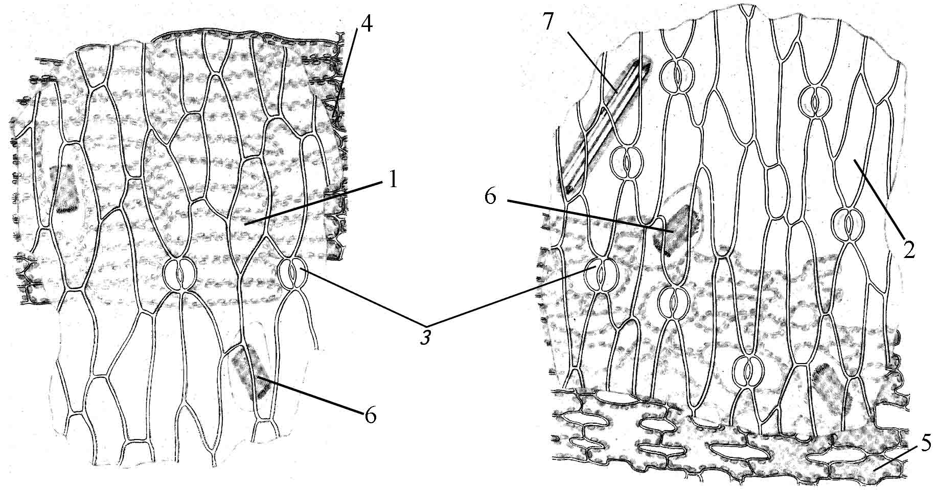
Література для підготовки до занять:
- Фармакогнозія : базовий підручник для студ. вищ. фармац. навч. закл. (фармац. ф-тів) IV рівня акредитації / В.С. Кисличенко, І.О. Журавель, С.М. Марчишин та ін.; за ред. В.С. Кисличенко. – Харків : НФаУ : Золоті сторінки, 2015. – 736 с.
- Фармакогнозія. Лабораторний практикум: навч. посібн. для здобувачів вищої освіти / В.С. Кисличенко, І.О. Журавель, О.М. Новосел, В.Ю. Кузнєцова, З.І. Омельченко, О.А. Кисличенко, Н.Є. Бурда, В.В. Процька, М.М. Кузнецова / за ред. В.С. Кисличенко, І.О. Журавель. – Х.: НФаУ, 2019. – 146 с.
- Практикум по фармакогнозии: Учебн. пособие для студ. вузов /В. Н. Ковалев, Н. В. Попова, В. С. Кисличенко и др.; Под общ. ред. В.Н. Ковалева. – Х. Изд-во НФаУ; Золотые страницы, 2003. – 512 с.

